**Домашнее задание по сольфеджио для 7 класса**

*Для группы «Б»*

1. **Построить цепочку интервалов в тональностях Es-dur и A-dur.** В местах прочерков нужно написать разрешение тритона.

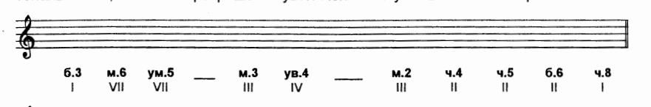

Эту цепочку петь, не подыгрывая себе на инструменте, предварительно настроившись в тональности. Быть готовым спеть на уроке.

1. **Петь мелодию с дирижированием. Приготовиться спеть на уроке на оценку (без подыгрывания на инструменте):**

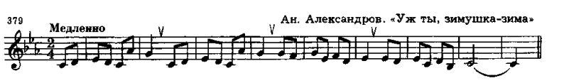

Вопросы по домашнему заданию пишите на почту: *msmolina.solf.ritm@mail.ru*